**锦州医科大学首届网络大学生校园曳步舞比赛**

**报 名 表**

**单人报名表**

|  |  |  |  |  |
| --- | --- | --- | --- | --- |
| **学 院** | **姓名** | **参赛曲目** | **联系电话** | **微 信** |
|  |  |  |  |  |

 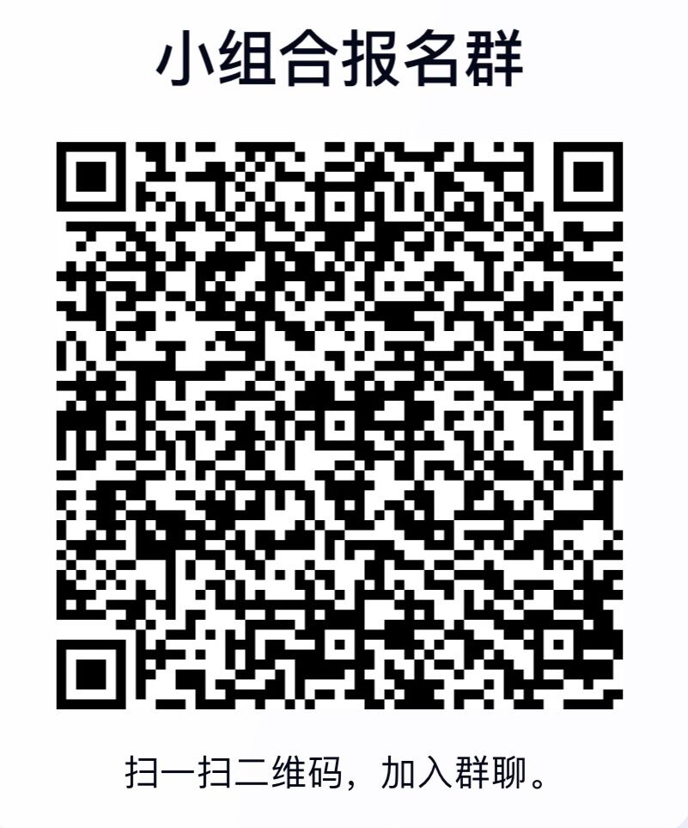

**集体规定项目报名表**

|  |  |  |  |  |
| --- | --- | --- | --- | --- |
| **学 院** | **姓 名** | **人 数** | **参赛曲目** | **联系电话** |
|  |  |  |  |  |

领队姓名： 电话

教练姓名： 电话; 微信